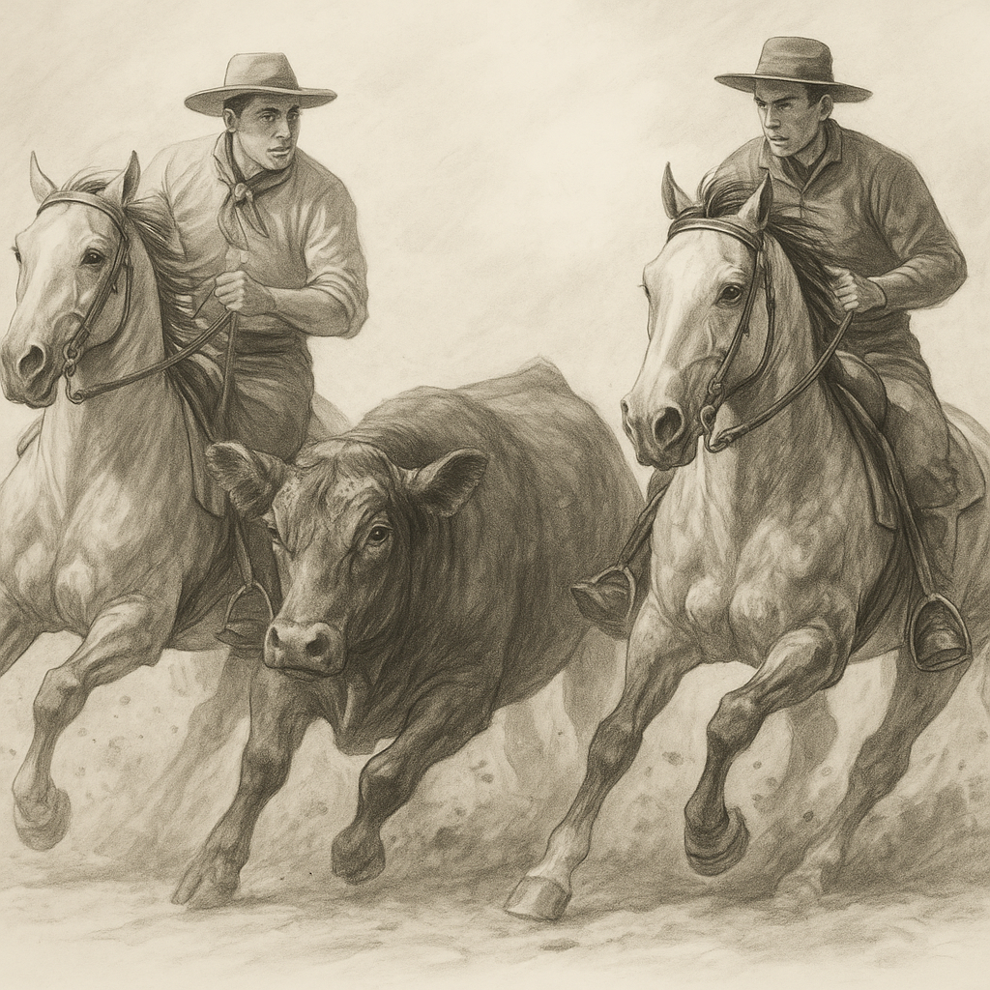

**Guia Completo de Nutrição e Manejo para Cavalos Atletas**

**ENERGIA, SUPLEMENTAÇÃO E ESTRATÉGIAS PRÁTICAS**

**AUTOR: ALEXANDRE AUGUSTO - ZOOTECNISTA E CONSULTOR EM EQUINOCULTURA**